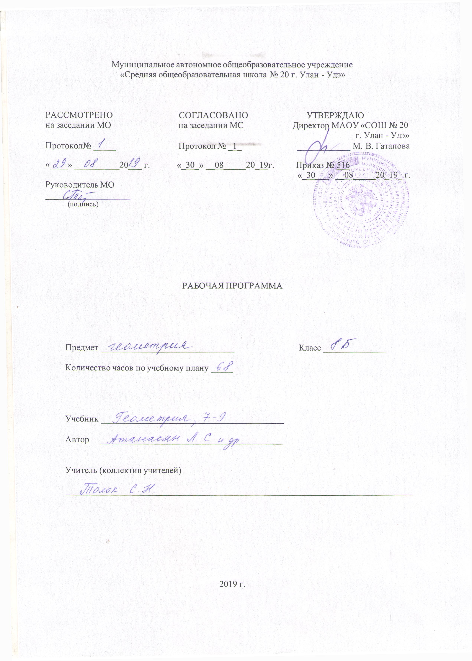

Пояснительная записка
Настоящая примерная программа учебного предмета геометрия для 8 класса является преемственной по отношению к программе геометрия 7 класса, реализованной на этапе освоения уровня основного общего образования.
Программа разработана в соответствии с:
- Федеральным законом Российской Федерации от 29.12.2012 года «Об образовании в Российской Федерации» № 273-ФЗ;
- Приказами Министерства образования и науки Российской Федерации:
- от 17.12. 2010 года №1897 «Об утверждении федерального государственного образовательного стандарта основного общего образования»;
- от 29.12.2014 N 1644 О внесении изменений в приказ Министерства образования и науки Российской Федерации от 17 декабря 2010 г. N 1897 "Об утверждении федерального государственного образовательного стандарта основного общего образования»
- Основной образовательной программой основного общего образования школы.
- Положением о разработке и утверждении рабочих программ учебных предметов МАОУ СОШ№20
Геометрия – один из важнейших компонентов математического образования, необходимый для приобретения конкретных знаний о пространстве и практически значимых умений, формирования языка описания объектов окружающего мира, для развития пространственного воображения и интуиции, математической культуры, для эстетического воспитания учащихся. Изучение геометрии вносит вклад в развитие логического мышления, в формирование понятия доказательства.
Цели обучения:
- овладение системой математических знаний и умений, необходимых для применения в практической деятельности, изучения смежных дисциплин, продолжения образования.
- интеллектуальное развитие, формирование качеств личности, необходимых человеку для полноценной жизни в современном обществе, свойственных математической деятельности: ясности и точности мысли, критичности мышления, интуиция, логического мышления, элементов алгоритмической культуры, пространственных представлений, способности к преодолению трудностей.
- формирование представлений об идеях и методах математики как универсального языка науки и техники, средства моделирования явлений и процессов.
- воспитание культуры личности, отношения к математике как к части общечеловеческой культуры, играющей особую роль в общественном развитии.
Задачи обучения:
- приобретение математических знаний и умений
- овладение обобщенными способами мыслительной, творческой деятельности
Формы организации учебного процесса:
Фронтальные, индивидуальные, групповые, классные, внеклассные.
Компетенции: учебно-познавательная, коммуникативная, рефлексивная, личностного саморазвития.
Ведущими методами обучения предмету являются: объяснительно-иллюстративный, репродуктивный и частично-поисковый. На уроках используются элементы следующих технологий: личностно-ориентированное обучение, ИКТ, технологии проблемного обучения и критического мышления.
Данная программа рассчитана на 68 часов (2 часа в неделю). Количество контрольных работ – 5.
Для реализации учебной программы используется учебно-методический комплект, включающий:
- 1. Геометрия. 7 – 9 классы: учебник для общеобразовательных учреждений / Л.С. Атанасян, В.Ф. Бутузов, С.Б. Кадомцев, Э.Г. Позняк, И.И. Юдина. – М.: Прсвещение, 2017.
- 2. Зив Б.Г. Геометрия. Дидактические материалы. 8 класс / Б.Г. Зив, В.М. Мейлер. – М.: Просвещение, 2017.
- 3. Мищенко Т.М. Геометрия. Тематические тесты. 8 класс / Т.М. Мищенко, А.Д. Блинков. – М.: Просвещение, 2017.
- 4. Атанасян Л.С. Изучение геометрии в 7 – 9 классах: пособие для учителя – М.: Просвещение, 2015.

Планируемые результаты обучения геометрии в 8 классе
Предметные результаты изучения предмета «Геометрия»:
Ученик научится:
-распознавать на чертежах, рисунках, моделях и в окружающем мире плоские и пространственные геометрические фигуры (точка, прямая, отрезок, луч, угол, треугольник, окружность, шар, сфера, параллелепипед, пирамида и др.);
-распознавать виды углов, виды треугольников, виды четырехугольников;
- определять по чертежу фигуры её параметры (длина отрезка, градусная мера угла, элементы треугольника, периметр треугольника и т.д.);
-распознавать развертки куба, прямоугольного параллелепипеда, правильной пирамиды, цилиндра и конуса;

получит возможность использовать приобретенные знания и умения в практической деятельности и повседневной жизни для:
-углубления и развития представлений о плоских и пространственных геометрических фигурах (точка, прямая, отрезок, луч, угол, треугольник, окружность, шар, сфера, параллелепипед, призма и др.);

-применения понятия развертки для выполнения практических расчетов.

-вычислять объёмы пространственных геометрических фигур, составленных из прямоугольного параллелепипеда.

«Геометрические фигуры»
Ученик научится:

-пользоваться языком геометрии для описания предметов окружающего мира и их взаимного расположения;

-распознавать и изображать на чертежах и рисунках геометрические фигуры и их конфигурации;

-находить значения длин линейных элементов фигур и их отношения, градусную меру углов от 0 до 180 градусов, применяя определения, свойства

-и признаки фигур и их элементов, отношения фигур (равенство, сравнение, подобие, симметрию);

-решать задачи на доказательство, опираясь на изученные свойства фигур и отношений между ними и применяя изученные методы доказательств;

-решать простейшие задачи на построение, применяя основные алгоритмы построения с помощью циркуля и линейки;

-решать простейшие планиметрические задачи в пространстве;

Ученик получит возможность использовать приобретенные знания и умения в практической деятельности и повседневной жизни для:

-овладения методами решения задач на вычисления и доказательства: методом от противного, методом подобия методом, перебора вариантов;

-приобретения опыта применения алгебраического и тригонометрического аппарата
  - идей движения при решении геометрических задач;

-овладения традиционной схемой решения задач на построение с помощью циркуля
  - линейки: анализ, построение, доказательство и исследование;

-научится решать задачи на построение методом подобия;

-приобретения опыта исследования свойств планиметрических фигур с помощью компьютерных программ.

«Измерение геометрических величин»
Ученик научится:
-использовать свойства измерения длин, площадей и углов при решении задач на нахождение длины отрезка, градусной меры угла;

-вычислять площади треугольников, прямоугольников, параллелограммов, трапеций.

-вычислять периметры треугольников;

-решать задачи на доказательство с использованием признаков равенства треугольников и признаков параллельности прямых, формул площадей фигур;

-решать практические задачи, связанные с нахождением геометрических величин (используя при необходимости справочники и технические средства);

Ученик получит возможность использовать приобретенные знания и умения впрактической деятельности и повседневной жизни для:

-вычисления градусных мер углов треугольника и периметров треугольников;

-вычислять площади фигур, составленных из двух или более прямоугольников, параллелограммов, треугольников;

-вычислять площади многоугольников, используя отношения и равносоставленности;

  - приобретения опыта применения алгебраического и тригонометрического аппарата идей движения при решении задач на вычисление.

Личностными результатами изучения предмета «Геометрия» являются следующие качества:
– независимость и критичность мышления;
– воля и настойчивость в достижении цели.
Метапредметными результатами изучения курса «Геометрия» является формирование универсальных учебных действий (УУД).
Регулятивные УУД:
– самостоятельно обнаруживать и формулировать проблему в классной и индивидуальной учебной деятельности;
– выдвигать версии решения проблемы, осознавать конечный результат, выбирать средства достижения цели из предложенных или их искать самостоятельно;
– составлять (индивидуально или в группе) план решения проблемы (выполнения проекта);
– подбирать к каждой проблеме (задаче) адекватную ей теоретическую модель;
– работая по предложенному или самостоятельно составленному плану, использовать наряду с основными и дополнительные средства (справочная литература, сложные приборы, компьютер);
– планировать свою индивидуальную образовательную траекторию;
– работать по самостоятельно составленному плану, сверяясь с ним и с целью деятельности, исправляя ошибки, используя самостоятельно подобранные средства (в том числе и Интернет);
– свободно пользоваться выработанными критериями оценки и самооценки, исходя из цели и имеющихся критериев, различая результат и способы действий;
– в ходе представления проекта давать оценку его результатам;
– самостоятельно осознавать причины своего успеха или неуспеха и находить способы выхода из ситуации неуспеха;
– уметь оценить степень успешности своей индивидуальной образовательной деятельности;
– давать оценку своим личностным качествам и чертам характера («каков я»), определять направления своего развития («каким я хочу стать», «что мне для этого надо сделать»).
Познавательные УУД:
– анализировать, сравнивать, классифицировать и обобщать факты и явления;
– осуществлять сравнение и классификацию, самостоятельно выбирая основания и критерии для указанных логических операций;
– строить логически обоснованное рассуждение, включающее установление причинно-следственных связей;
– создавать математические модели;
– составлять тезисы, различные виды планов (простых, сложных и т.п.). Преобразовывать информацию из одного вида в другой (таблицу в текст, диаграмму и пр.);
– вычитывать все уровни текстовой информации;
– уметь определять возможные источники необходимых сведений, производить поиск информации, анализировать и оценивать её достоверность;
– понимая позицию другого человека, различать в его речи или созданных им текстах: мнение (точку зрения), доказательство (аргументы), факты; гипотезы, аксиомы, теории. Для этого самостоятельно использовать различные виды чтения (изучающее, просмотровое, ознакомительное, поисковое), приёмы слушания;
– самому создавать источники информации разного типа и для разных аудиторий, соблюдать информационную гигиену и правила информационной безопасности;
– уметьиспользовать компьютерные и коммуникационные технологии как инструмент для достижения своих целей. Уметь выбирать адекватные задаче инструментальные программно-аппаратные средства и сервисы.
Средством формирования познавательных УУД служит учебный материал.
Коммуникативные УУД:
– самостоятельно организовывать учебное взаимодействие в группе (определять общие цели, договариваться друг с другом и т.д.);
– отстаивая свою точку зрения, приводить аргументы, подтверждая их фактами;
– в дискуссии уметь выдвинуть контраргументы;
– учиться критично относиться к своему мнению, с достоинством признавать ошибочность своего мнения (если оно таково) и корректировать его;
– понимая позицию другого, различать в его речи: мнение (точку зрения), доказательство (аргументы), факты; гипотезы, аксиомы, теории;
– уметь взглянуть на ситуацию с иной позиции и договариваться с людьми иных позиций.

Содержание курса геометрии в 8 классе
Четырехугольники – 14 часов
Четырехугольники. Многоугольник, выпуклый многоугольник, четырехугольник. Сумма углов выпуклого многоугольника. Вписанные и описанные многоугольники. Правильные многоугольники. Параллелограмм, его свойства и признаки. Прямоугольник, квадрат, ромб, их свойства и признаки. Трапеция, средняя линия трапеции; равнобедренная трапеция. Осевая и центральна симметрия.

Площадь фигур – 16 часов

Понятие о площади плоских фигур. Равносоставленные и равновеликие фигуры. Площадь прямоугольника. Площадь параллелограмма, треугольника и трапеции (основные формулы). Формулы, выражающие площадь треугольника: через две стороны и угол между ними, через периметр и радиус вписанной окружности, формула Герона. Площадь четырехугольника. Связь между площадями подобных фигур.

Подобные треугольники – 20 часов

Теорема Фалеса. Подобие треугольников; коэффициент подобия. Признаки подобия треугольников. Теорема Пифагора. Признак равенства прямоугольных треугольников. Синус, косинус, тангенс и котангенс острого угла прямоугольного треугольника и углов от 0 до 90. Решение прямоугольных треугольников. Замечательные точки треугольника:
точки пересечения серединных перпендикуляров, биссектрис, медиан.

Окружность и круг - 17 часов

Центр, радиус, диаметр. Центральный, вписанный угол; величина вписанного угла. Взаимное положение прямой и окружности, двух окружностей. Касательная и секущая к окружности, равенство касательных, проведенных из одной точки. Метрические соотношения в окружности: свойства секущих, касательных, хорд.

Окружность, вписанная в треугольник, и окружность описанная около треугольника. Вписанные и описанные четырехугольники.

Учебно-тематический план

№ | Тема раздела | Количество часов | В том числе
№ | Тема раздела | Количество часов | уроков | к/р /№
1 | Четырехугольники | 14 | 13 | к/р №1
2 | Площадь | 16 | 15 | к/р №2
3 | Подобные треугольники | 20 | 18 | к/р №3, №4
4 | Окружность | 17 | 16 | к/р №5
5 | Повторение | 1 | 1
 | Итого: | 68 | 63 | 5

Календарно-тематическое планирование по геометрии 8 класса

№  урока | Содержание учебного материала | Кол-тво часов | По плану | По факту
 | Четырёхугольники | 14
1 | Многоугольники | 1 | 3.09
2 | Решение задач по теме: Четырёхугольник | 1 | 5.09
3 У-И | Параллелограмм. | 1 | 10.09
4 | Признаки параллелограмма | 1 | 12.09
5 | Решение задач по теме «Параллелограмм» | 1 | 17.09
6 | Трапеция. | 1 | 19.09
7 | Теорема Фалеса | 1 | 24.09
8 У-П | Задачи на построение | 1 | 26.09
9 | Прямоугольник. | 1 | 1.10
10 | Ромб и квадрат | 1 | 3.10
11 | Осевая и центральная симметрия. | 1 | 8.10
12 | Решение задач по теме: Четырехугольники | 1 | 10.10
13 У-ПТ | Решение задач по теме: Четырехугольники | 1 | 15.10
14 | Контрольная работа №1по теме: «Четырёхугольники» | 1 | 17.10
 | Площади фигур | 16
15 | Анализ контрольной работы № 1  Площадь многоугольника. | 1 | 22.10
16 | Площадь прямоугольника. | 1 | 24.10
17 | Площадь параллелограмма. | 1 | 29.10
18 | Площадь параллелограмма. | 1 | 31.10
 | II четверть
19 | Площадь треугольника | 1 | 12.11
20 У-И | Площадь треугольника | 1 | 14.11
21 | Площадь трапеции | 1 | 19.11
22 | Площадь трапеции | 1 | 21.11
23 | Решение задач по теме «Площадь фигур» | 1 | 26.11
24 У-ПТ | Решение задач по теме «Площадь фигур» | 1 | 28.11
25 | Теорема Пифагора. | 1 | 3.12
26 | Решение задач по теме «Теорема Пифагора» | 1 | 5.12
27 | Решение задач по теме «Теорема Пифагора» | 1 | 10.12
28 У-П | Теорема обратная теореме Пифагора | 1 | 12.12
29 | Применение теоремы Пифагора и теоремы, обратной теореме Пифагора, при решении задач. |  | 17.12
30 | Контрольная работа № 2 по теме: «Площади фигур» | 1 | 19.12
 | Подобные треугольники | 20
31 | Анализ контрольной работы №2  Пропорциональные отрезки. | 1 | 24.12
32 | Определение подобных треугольников. | 1 | 26.12
 | III четверть
33 | Отношение площадей подобных треугольников. | 1 | 14.01
34 У-ПТ | Решение задач по теме « Определение подобных треугольников». | 1 | 16.01
35 | Первый признак подобия треугольников. | 1 | 21.01
36 | Второй признак подобия треугольников | 1 | 23.01
37 | Третий признак подобия треугольников | 1 | 28.01
38 | Решение задач по теме:  « Признаки подобия треугольников» | 1 | 30.01
39 | Контрольная работа № 3по теме: « Признаки подобия треугольников» | 1 | 4.02
40 У-П | Анализ контрольной работы №3.  Средняя линия треугольника. | 1 | 6.02
41 | Свойство медиан треугольника. | 1 | 11.02
42 | Пропорциональные отрезки в прямоугольном треугольнике | 1 | 13.02
43 | Задачи на построение | 1 | 28.02
44 У-КВН | Практические приложения подобия треугольников. | 1 | 20.02
45 | Задачи на построение методом подобных треугольников. | 1 | 25.02
46 | Синус, косинус и тангенс острого угла прямоугольного треугольника | 1 | 27.02
47 | Значение синуса, косинуса и тангенса для углов 30⁰, 45⁰, 60⁰. | 1 | 3.03
48 | Соотношение между сторонами и углами прямоугольного треугольника. | 1 | 5.03
49 У-ПТ | Задачи на применение теории подобия треугольников и соотношений между сторонами. | 1 | 10.03
50 | Контрольная работа №4 по теме: “Подобные треугольники” | 1 | 12.03
 | Окружность | 17
51 | Анализ контрольной работы №4.  Взаимное расположение прямой и окружности. | 1 | 17.03
52 | Касательная к окружности. | 1 | 19.03
 | IV четверть
53 | Решение задач по теме: «Касательная к окружности» | 1 | 2.04
54 У-ПТ | Центральный угол. | 1 | 7.04
55 | Теорема о вписанном угле. | 1 | 9.04
56 | Теорема об отрезках пересекающихся хорд. | 1 | 14.04
57 | Центральные и вписанные углы. | 1 | 16.04
58 | Свойство биссектрисы угла. | 1 | 21.04
59 У-И | Серединный перпендикуляр. | 1 | 23.04
60 | Теорема о пересечении высот треугольника | 1 | 28.04
61 | Вписанная окружность | 1 | 30.04
62 | Свойство описанного четырехугольника. | 1 | 5.05
63 | Описанная окружность | 1 | 7.05
64 У-ПТ | Свойство вписанного четырехугольника | 1 | 12.05
65 | Решение задач по теме: «Вписанная и описанная окружности» | 1 | 14.05
66 | Решение задач по теме: «Вписанные и описанные четырехугольники» | 1 | 19.05
67 | Контрольная работа №5 по теме: “Окружность” | 1 | 21.05
 | Повторение
68 У-ПТ | Повторение. Обобщающий урок. | 1 | 26.05

У-И – Урок-игра
У-П – Урок-путешествие
У- КВН
У-ПТ – Урок-проектов и творческих работ

ПРИЛОЖЕНИЕ

Фонд оценочных средств по учебному предмету ___геометрия - 8__________

№ | Контролируемые разделы (темы) предмета | Наименование оценочного средства
1 | Четырехугольники | к/р №1
2 | Площадь | к/р №2
3 | Подобные треугольники | к/р №3, №4
4 | Окружность | к/р / №5
5 | Повторение
 | Итого: | 5

